

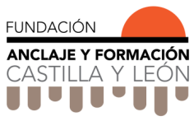


FORMACION CONTINUA 2016
Curso Gratuito.
Trabajadores, Autónomos y Desempleados

CERTIFICADO DE PROFESIONALIDAD.

MF0493_3: Implantación de aplicaciones web en
entornos internet, intranet y extranet.

Duración: 90 horas.

Comienzo: 9 de mayo
Finalización: 8 de junio

Días de impartición: lunes a viernes ( 09:30 a 13:30 h)

Información e inscripción:
PITÁGORAS FORMACIÓN Y EMPLEO, S.L.
TRAV. JARDINILLOS DE SAN ROQUE, 2 - SEGOVIA.
TELF.: 921462258
Email: oficinapitagoras@gmail.com

